LAPORAN APLIKASI RENTAL MOBIL

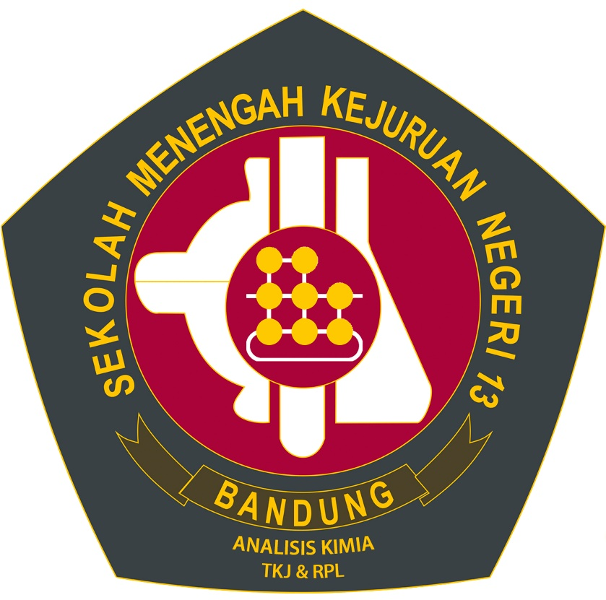

Oleh :

1. Dzakiyya Puteri Aulia

2. Merien Yasmin Azahra

3. Shifa Ara Ramadhani

**REKAYASA PERANGKAT LUNAK**

**SMKN 13 BANDUNG**

**Jalan Soekarno Hatta KM 10 Bandung**

**2023**

# **KATA PENGANTAR**

Penggunaan teknologi informasi semakin berkembang pesat di era digital saat ini. Aplikasi rental mobil berbasis desktop adalah salah satu aplikasi teknologi informasi yang paling populer yang memudahkan pengguna menyewa mobil secara online. Karena itu, laporan ini dibuat sebagai hasil dari pengembangan aplikasi rental mobil berbasis desktop.

Dalam laporan ini dibahas perancangan dan pengembangan aplikasi rental mobil berbasis desktop yang memudahkan penyewaan mobil. Aplikasi ini memiliki fitur yang memungkinkan pengguna mencari mobil yang tersedia, memesan, dan melihat laporan penyewaan mobil.

Penulis menyadari bahwa laporan ini memiliki kelemahan, dan mereka sangat mengharapkan kritik dan saran yang membangun dari pembaca untuk membantu perbaikan aplikasi di masa mendatang.

Akhir kata, penulis mengucapkan terima kasih kepada semua orang yang telah membantu membuat laporan ini. Mereka berharap laporan ini bermanfaat bagi pembaca dan akan menjadi referensi untuk pengembangan aplikasi rental mobil berbasis desktop di masa depan.

Bandung, 4 Agustus 2023

Penyusun

# **BAB I**

# **PENDAHULUAN**

## **latar belakang**

Penggunaan teknologi informasi semakin berkembang pesat di era digital saat ini. Laporan ini akan menjelaskan latar belakang pembuatan aplikasi rental mobil berbasis desktop, yang merupakan salah satu aplikasi teknologi informasi yang banyak digunakan yang memungkinkan pengguna menyewa mobil secara online.

Salah satu jenis bisnis yang membutuhkan penggunaan sistem informasi berbasis komputer untuk memberikan pelayanan yang baik kepada pelanggan adalah penyewaan mobil. Dalam era teknologi informasi seperti saat ini, penggunaan teknologi informasi semakin berkembang, termasuk industri rental mobil. Aplikasi rental mobil berbasis desktop adalah salah satu contoh pengembangan teknologi informasi dalam industri ini. Aplikasi rental mobil berbasis desktop telah dirancang dan dikembangkan, serta sistem informasi rental mobil dengan Java dan MySQL.

Aplikasi rental mobil di desktop dapat menawarkan banyak keuntungan, seperti:

1. Kemudahan Akses : Dalam era digital, kemudahan mendapatkan akses ke teknologi informasi merupakan komponen penting dalam penggunaan teknologi informasi. Pengguna yang sibuk dan tidak memiliki waktu untuk datang ke tempat penyewaan mobil dapat melakukan penyewaan mobil secara online melalui aplikasi rental mobil berbasis desktop.
2. Efisiensi Waktu dan Biaya : Aplikasi rental mobil berbasis desktop memungkinkan pengguna menghemat waktu dan biaya saat menyewa mobil. Mereka tidak perlu menghabiskan waktu untuk pergi ke lokasi penyewaan mobil secara langsung dan membayar biaya transportasi; aplikasi juga memungkinkan pengguna untuk dengan mudah membandingkan harga dan jenis mobil yang tersedia.
3. Kemudahan Pencarian Mobil : Aplikasi rental mobil berbasis desktop membuat pencarian mobil lebih mudah. Melalui aplikasi, pengguna dapat dengan mudah memilih jenis mobil, harga, dan lokasi penyewaan, yang memudahkan mereka menemukan mobil yang sesuai dengan kebutuhan dan anggaran mereka.
4. Laporan Penyewaan Mobil : Fitur lain dari aplikasi penyewaan mobil berbasis desktop adalah laporan penyewaan mobil, yang memungkinkan pengguna melihat riwayat penyewaan mobil dan transaksi yang telah dilakukan, sehingga lebih mudah bagi pengguna untuk mengawasi pengeluaran dan keuntungan dari penyewaan mobil.

Aplikasi rental mobil berbasis desktop memiliki banyak keuntungan bagi pengguna, jadi salah satu cara untuk memudahkan penyewaan mobil secara online adalah dengan membuat aplikasi ini.

## **1.2 Rumusan Masalah**

Berdasarkan temuan penelitian, berikut adalah beberapa rumusan masalah yang dapat diatasi terkait dengan rental mobil berbasis desktop:

1. Bagaimana merancang dan membuat aplikasi desktop untuk penyewaan mobil yang membuat pencarian mobil tersedia, penagihan, dan laporan penyewaan lebih mudah?
2. Bagaimana cara menciptakan "Aplikasi Rental Mobil Berbasis Desktop" untuk perusahaan rental mobil?
3. Bagaimana cara membuat dan membuat aplikasi untuk penyewaan mobil yang memudahkan pengguna menyewa mobil secara online?
4. Bagaimana cara membuat sistem informasi berbasis desktop yang membuat pelanggan lebih mudah mengakses informasi tentang perusahaan penyewaan mobil?
5. Bagaimana merancang dan membuat aplikasi desktop untuk penyewaan mobil yang memudahkan pelanggan menyewa mobil di perusahaan rental mobil tertentu?
6. Bagaimana cara merancang dan membuat sistem informasi rental mobil yang dapat menampilkan laporan penyewaan mobil, pengembalian mobil, dan transaksi?

Untuk membuat aplikasi rental mobil berbasis desktop yang memudahkan penyewaan mobil secara online, rumusan masalah di atas menunjukkan bahwa ini memerlukan perancangan dan pengembangan yang mendalam.

## **1.3 Batasan Masalah**

Hasil penelitian menunjukkan beberapa batasan yang dapat diatasi terkait dengan rental mobil berbasis desktop:

1. Aplikasi rental mobil berbasis desktop yang menggunakan C# dan MySQL.
2. Perancangan sistem informasi rental mobil yang dapat diakses melalui internet, yang mencakup semua aspek dari proses transaksi hingga laporan penyewaan mobil.
3. Membuat aplikasi untuk penyewaan mobil yang memudahkan pelanggan menyewa mobil secara online.
4. Membuat sistem informasi berbasis desktop yang memungkinkan pelanggan mengakses informasi tentang perusahaan penyewaan mobil.
5. Membuat aplikasi desktop untuk perusahaan penyewaan mobil tertentu.
6. Membuat sistem informasi rental mobil yang dapat mencatat transaksi dan laporan penyewaan dan pengembalian mobil.

Dengan mempertimbangkan beberapa batasan yang disebutkan di atas, dapat disimpulkan bahwa pengembangan aplikasi rental mobil berbasis desktop membutuhkan pemilihan bahasa pemrograman yang tepat, perancangan sistem informasi yang canggih, dan pengembangan aplikasi yang membantu pelanggan menyewa mobil secara online.

## **1.4 Sistematika Penulisan**

Untuk memeriksa subjek rental mobil berbasis desktop, berikut adalah sistematika penulisan yang dapat digunakan :

1. Pendahuluan

Latar belakang masalah: Menjelaskan mengapa pembuatan aplikasi rental mobil berbasis desktop penting dan relevan di era digital saat ini.

Rumusan masalah: Menjelaskan masalah yang akan dibahas dalam laporan ini.

Tujuan penulisan: Menjelaskan alasan pembuatan laporan ini.

1. Perancangan Aplikasi

Ini membahas desain aplikasi rental mobil berbasis desktop, yang mencakup antarmuka pengguna, fitur, dan alur kerja aplikasi.

1. Implementasi

Menjelaskan bagaimana menggunakan aplikasi rental mobil berbasis desktop, termasuk melakukan pengujian dan penyesuaian.

1. Kesimpulan

Menguraikan hasil dan hasil pengembangan aplikasi rental mobil berbasis desktop.

Laporan mengenai rental mobil berbasis desktop akan memiliki struktur yang jelas dan mudah dipahami oleh pembaca jika ditulis dengan cara yang disebutkan di atas.

# **BAB II**

# **LANDASAN TEORI**

## 2.1. Rental Mobil

Rental mobil adalah suatu bisnis yang menyediakan penyewaan kendaraan bermotor, khususnya mobil, untuk jangka waktu tertentu. Bisnis ini dapat dilakukan secara offline maupun online, dan biasanya menyediakan berbagai jenis mobil yang dapat disesuaikan dengan kebutuhan pelanggan.

## 2.2. Sistem Informasi

Sistem informasi dapat berupa sistem manual atau sistem komputerisasi, dan biasanya terdiri dari beberapa bagian seperti perangkat keras, perangkat lunak, data, prosedur, dan orang-orang yang menggunakannya. Sistem informasi juga dapat digunakan untuk mengumpulkan, memproses, menyimpan, dan menyebarkan informasi yang diperlukan untuk mendukung operasi perusahaan atau organisasi.

## 2.3. Sistem Informasi Rental Mobil

Sistem informasi rental mobil adalah suatu sistem informasi yang digunakan untuk mengelola bisnis rental mobil dan dapat melakukan banyak hal, seperti pemesanan mobil, mengelola inventaris mobil, mengelola pelanggan, mengelola transaksi, dan membuat laporan.

## 2.4. Aplikasi

Aplikasi adalah program komputer yang dibuat untuk melakukan tugas tertentu, seperti mengelola data, mengedit foto, atau bermain game. Aplikasi dapat berjalan di desktop, ponsel, atau web.

## 2.5. Desktop

Desktop adalah platform komputer yang digunakan di meja atau tempat kerja dan biasanya terdiri dari komputer, monitor, keyboard, dan mouse. Ini digunakan untuk melakukan tugas seperti pengolahan data, desain grafis, atau pemrograman.

## 2.6. C#

C# adalah suatu bahasa pemrograman yang dikembangkan oleh Microsoft untuk membuat aplikasi berbasis .NET Framework. C# merupakan bahasa pemrograman yang modern dan populer, dan digunakan untuk membuat berbagai jenis aplikasi seperti desktop, mobile, dan web.

## 2.7. MySql

MySQL adalah suatu sistem manajemen basis data relasional yang open source. MySQL digunakan untuk menyimpan dan mengelola data dalam aplikasi, dan dapat diintegrasikan dengan berbagai bahasa pemrograman seperti C#.

## 2.8. Internet

Internet adalah suatu jaringan komputer global yang terhubung menggunakan protokol TCP/IP. Internet digunakan untuk berbagai keperluan seperti komunikasi, informasi, dan bisnis, dan dapat diakses melalui berbagai perangkat seperti komputer, smartphone, atau tablet.

## 2.9. Online

Online adalah suatu kondisi di mana suatu sistem atau layanan dapat diakses melalui internet. Bisnis rental mobil online memungkinkan pelanggan untuk melakukan pemesanan mobil secara online, dan memudahkan manajemen bisnis rental mobil dalam mengelola transaksi dan inventaris mobil.

## 2.10. Transaksi

Transaksi adalah suatu kegiatan yang melibatkan pertukaran barang atau jasa antara dua pihak. Dalam bisnis rental mobil, transaksi terjadi ketika pelanggan melakukan pemesanan mobil dan membayar biaya sewa.

## 2.11. Laporan

Laporan adalah suatu dokumen yang berisi informasi tentang suatu kegiatan atau kejadian. Dalam bisnis rental mobil, laporan dapat digunakan untuk memantau kinerja bisnis, seperti jumlah mobil yang disewakan, pendapatan, dan biaya operasional.

## 2.12. Perancangan Aplikasi Rental Mobil Berbasis Desktop

Perancangan aplikasi rental mobil berbasis desktop adalah suatu proses merancang dan mengembangkan aplikasi rental mobil yang dapat dijalankan di desktop. Aplikasi ini dapat digunakan untuk melakukan berbagai tugas seperti manajemen inventaris mobil, manajemen pelanggan, manajemen transaksi, dan pembuatan laporan. Aplikasi ini dapat dikembangkan menggunakan bahasa pemrograman C# dan database MySQL.

2.13. Diagram

Diagram berbasis Activity Diagram dan Sequence Diagram adalah dua jenis diagram yang digunakan dalam pemodelan sistem perangkat lunak dan proses bisnis. Keduanya adalah bagian dari Unified Modeling Language (UML) yang digunakan oleh para pengembang perangkat lunak untuk merancang, menggambarkan, dan berkomunikasi mengenai desain sistem.

**BAB III**

**PERANCANGAN**

3.1 Diagram SQL

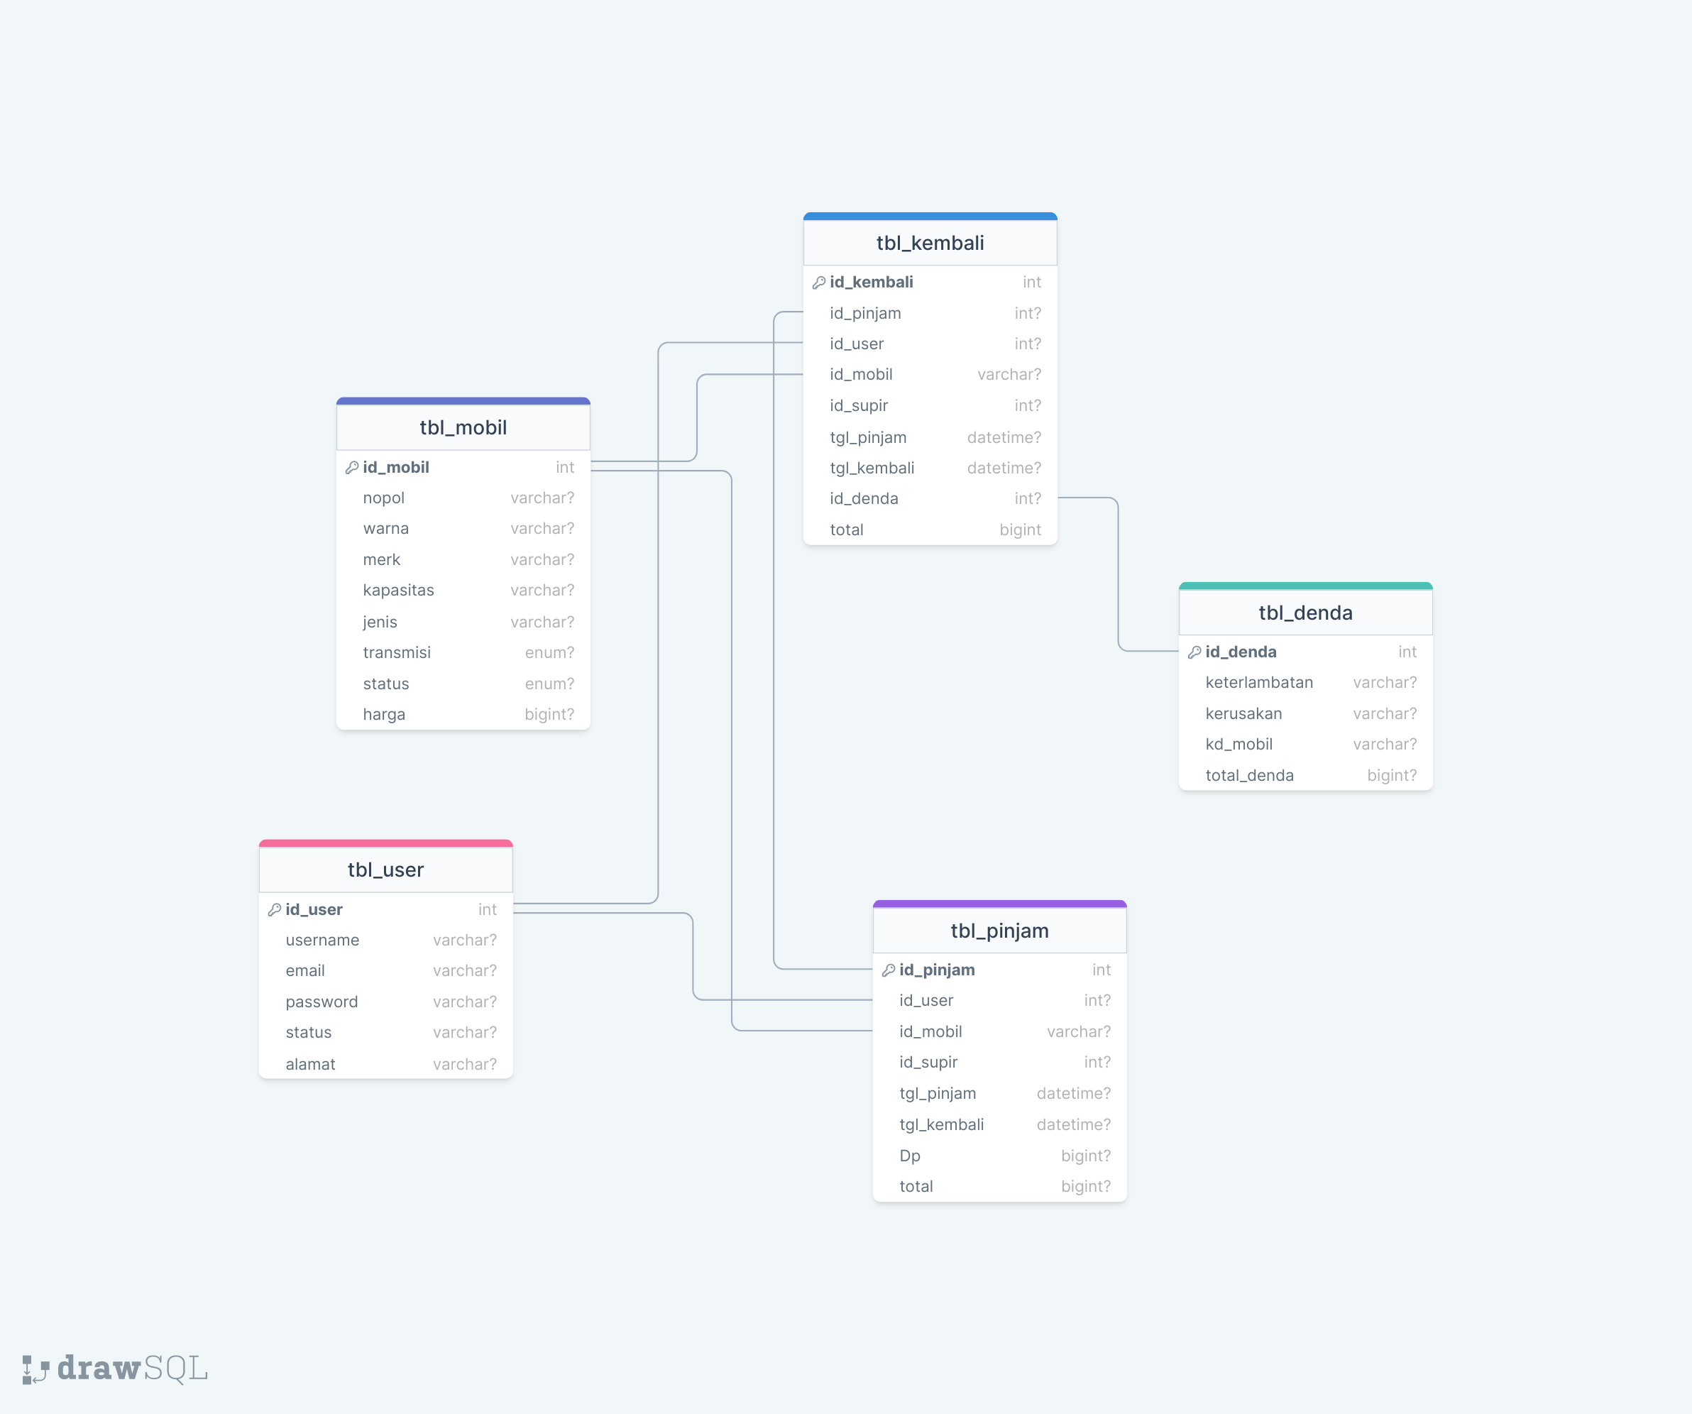

3.2 Activity Diagram

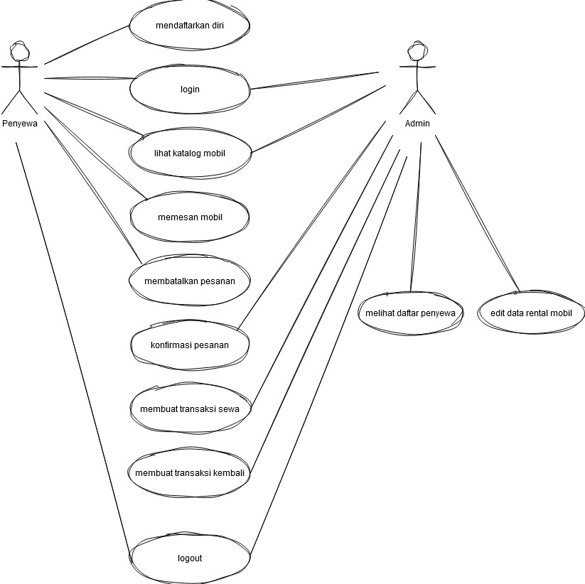

3.3 Sequence Diagram

